ZADATAK

Napisati Java program kojem će se predati putanje do ulaznih datoteka (datoteka sa matricom incidencije i datoteka sa težinama bridova). Potrebno je pomoću Dijkstrinog algoritma izračunati najkraći put i ispisati taj put i njegovu cijenu.

TEORIJA

Graf G je uređeni par G = (V,E), gdje je V neprazan skup vrhova, a E je skup bridova. Svaki brid e ∈ E spaja dva vrha u, v ∈ V koji se zovu krajevi od e. Brid čiji se krajevi podudaraju zove se petlja, a ako dva ili više bridova povezuju isti par vrhova, zovu se višestruki bridovi. Ako graf sadrži višestruke bridove, zove se multigraf, a ako nema ni petlja ni višestrukih bridova, zove se jednostavan graf. Broj vrhova u grafu označavamo s v(G), a broj bridova s e(G).

Reprezentacija grafova

Za algoritamsku obradu nekog grafa potreban nam je sustavan i praktičan način da prikažemo njegove vrhove i bridove. Slika grafa koji će se prikazati u primjerima:

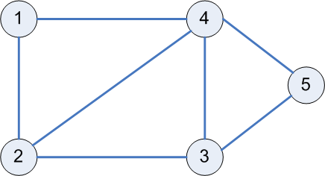

    - Matrica susjedstva (eng. Adjacency matrix)

Svakom grafu s v(G) vrhova možemo pridružiti kvadratnu matricu M dimenzija v(G) × v(G) u čijem se i-tom retku i j-tom stupcu nalazi broj bridova koji spajaju i-ti i j-ti vrh. Takva matrica se zove matrica susjedstva.
 | 1 | 2 | 3 | 4 | 5
1 | 0 | 1 | 0 | 1 | 0
2 | 1 | 0 | 1 | 1 | 0
3 | 0 | 1 | 0 | 1 | 1
4 | 1 | 1 | 1 | 0 | 1
5 | 0 | 0 | 1 | 1 | 0

    - Matrica incidencije (eng. Incidence matrix)

Graf G je moguće prikazati i matricom incidencije, v(G)× e(G) matricom u čijem se i-tom retku i j-tom stupcu nalazi broj (0, 1 ili 2) koliko su puta vrh vi i brid ej incidentni.

 | 1 | 2 | 3 | 4 | 5 | 6 | 7
1 | 1 | 1 | 0 | 0 | 0 | 0 | 0
2 | 1 | 0 | 1 | 1 | 0 | 0 | 0
3 | 0 | 0 | 1 | 0 | 1 | 1 | 0
4 | 0 | 1 | 0 | 1 | 1 | 0 | 1
5 | 0 | 0 | 0 | 0 | 0 | 1 | 1

    - Lista susjedstva (eng. Adjacency list)

To su vektori od v(G) elemenata koji predstavljaju vrhove, gdje je i-tom elementu pridružena lista susjednih vrhova od vrha vi.

1: 2, 4
2: 1, 3, 4
3: 2, 4, 5
4: 1, 2, 3, 5
5: 3, 4

Dijkstrin algoritam
Formiraju se dva skupa uređenih parova S i T. Svaki uređeni par sastoji se od oznake čvora ci i udaljenosti ui od tog čvora do ishodišta. U koraku inicijalizacije, u skup S stavlja se ishodište, dok se svakom čvoru iz T pridružuje direktna udaljenost od ishodišta, ili ∞ ako ne postoji grana koja spaja taj čvor s ishodištem. U skup S prebacuje se element iz T s najmanjom udaljenošću ui. Ako se uspostavi da je za neki čvor iz T udaljenost od ishodišta preko prebačenog čvora manja od njegove dotad izračunate udaljenosti, udaljenost se modificira. Postupak se ponavlja dok ima elemenata u T.
Postupak se može opisati algoritamski:
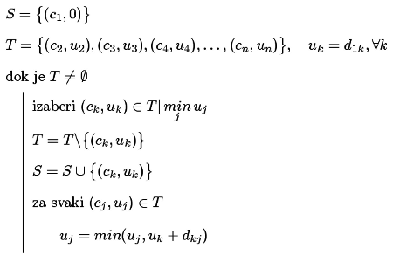

Primjer rješavanja:

Potrebno je pronaći najkraći put od čvora A do čvora F grafa sa slike.
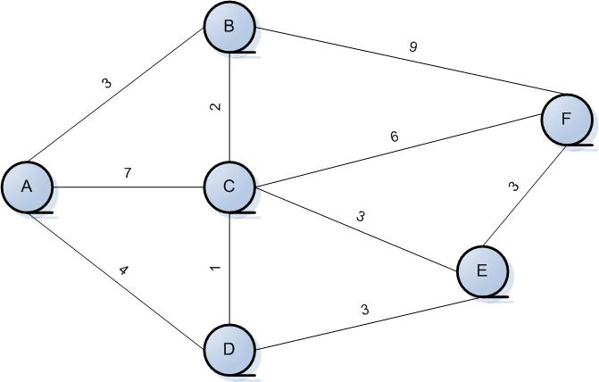

U početnom koraku u skup S stavlja se ishodište, a u T ostali čvorovi s direktnim udaljenostima od ishodišta:
S = { (A, 0) }
T = { (B, 3), (C, 7), (D, 4), (E, ∞), (F, ∞) }

Čvor sa najmanjom udaljenošću je čvor B, pa ga prebacujemo u S, dok za sve članove skupa T uspoređujemo udaljenost s udaljenošću preko čvora B, i izabiremo manju:

S = { (A, 0), (B, 3) }
T = { (C, min(7, 3+2) ), (D, min(4, 3+∞) ),
(E, min(∞, 3+∞) ), (F, min(∞, 3+9) ) }
= { (C, 5), (D, 4), (E, ∞), (F, 12) }

Od članova iz T sada je najbliži ishodištu čvor D:

S = { (A, 0), (B, 3), (D, 4) }
T = { (C, min(5, 4+1) ), (E, min(∞, 4+3) ),
(F, min(12, 4+∞) ) }
= { (C, 5), (E, 7), (F, 12) }

Sljedeći izbor pada na C:

S = { (A, 0), (B, 3), (D, 4), (C, 5) }
T = { (E, min(7, 5+3) ), (F, min(12, 5+6) ) }
= { (E, 7), (F, 11) }

Odabiremo E:

S = { (A, 0), (B, 3), (D, 4), (C, 5), (E, 7) }
T = { (F, min(11, 7+3) ) }
= { (F, 10) }

F je jedini element iz T, pa njegovim prebacivanjem u S postupak završava.
Udaljenost od A do F je 10 jedinica.
Slijed čvorova u najkraćem putu odredit ćemo unatrag, vodeći se činjenicom da je čvor i prethodnik čvora j ako je uj – ui = dij. Tako je na primjer uF – uB = 7 dok je dFB = 9, pa zaključujemo da čvor B nije prethodnik čvora F. Slično vrijedi i za čvor C, dok za čvor E imamo uF – uE = 3, uz dEF = 3, pa zaključujemo da je čvor E prethodnik čvora F. Takvo razmatranje treba provesti u čvoru E, i tako do ishodišta, što će kao najkraći put dati A-D-E-F.

RAZRADA ZADATKA

Zadatak će se razbiti u više dijelova.

Učitavanje datoteka

Graf će se zadati preko matrice incidencije te datoteke u kojoj će biti zadane težine vrhova. Vrhovi u „težinskoj“ datoteci bit ce označeni (numerirani) prema stupcima u matrici incidencije (počevši od 1).
Potrebno je napraviti dvije klase: Graph i WeightedGraph. Klasa WeightedGraph nasljeđuje Graph.

    - Graph

Sadrži zapis grafa u sva tri oblika (matrica susjedstva, matrica incidencije i lista susjedstva).
Preko konstruktora mu se preda matrica incidencije, a on nju konvertira u ostale oblike zapisa grafa.
Treba imati metode za sva 3 oblika zapisa grafa: toStringImeZapisa().

    - WeightedGraph

Nasljeđuje Graph. Preko konstruktora dobiva matricu incidencije i težine bridova.
Treba imati metodu: toStringEdgeWeigths().

Izračunavanje najkraćeg puta

Za izračun najkraćeg puta koristimo Dijkstrin algoritam. Klasa WeightedGraph mora imati metodu calculateShortestPath().

